PRESSMEDDELANDE Stockholm, 23 januari 2017
Dags för Krogveckan 2017
– tvårätters för 200 kronor på Sveriges bästa restauranger
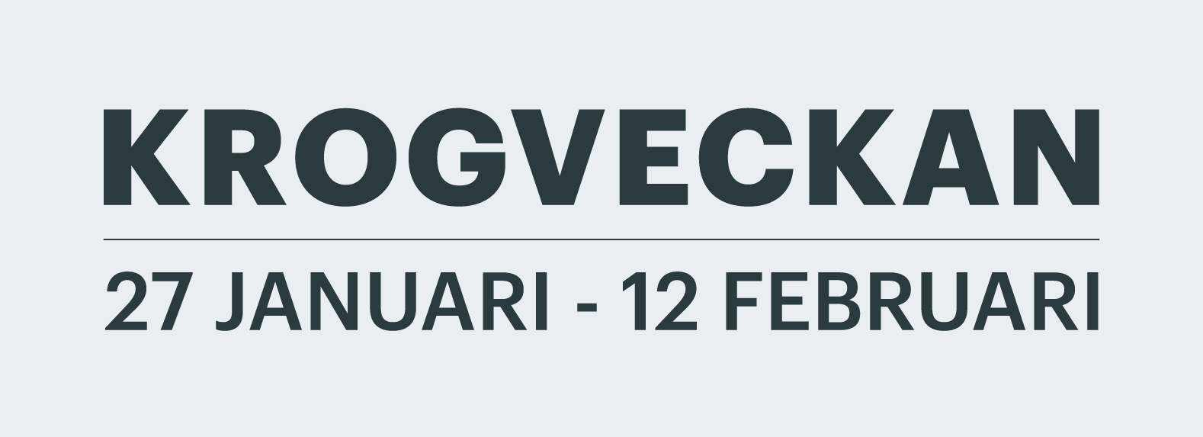
Två veckors krogfest. Så avslutas januari när Krogveckan drar in över landet för åttonde året i rad. Krogveckan, som anordnas av Bookatable, är Sveriges största återkommande krogevent och låter matgäster avnjuta specialkombinerade tvårättersmenyer för 200 eller 300 kronor. Krogveckan pågår mellan den 27 januari och 12 februari.
Krogveckan, som numera sträcker sig över två veckor, anordnas årligen av Bookatable, Europas största sajt för restaurangbokningar. Den ligger traditionsenligt i slutet av januari, för att avsluta årets tuffaste ekonomiska månad med prisvärda restaurangmenyer. Under Krogveckan kan matintresserade gäster avnjuta specialkombinerade tvårättersmenyer för 200 eller 300 kronor.

Förra året slog Krogveckan alla rekord och lockade över 43 000 matgäster. I år väntas intresset bli ännu större.

– Krogveckan har kommit att bli en folkfest för alla som älskar att gå på restaurang. Vi har bland annat märkt att det är många som samlar ihop kompisgänget för att umgås och att unga vuxna ser chansen att bjuda ut sina föräldrar på en prisvärd middag. Krogveckan är också ett tillfälle för många att få inspiration att hitta nya restauranger, vilket gör oss extra glada över att anordna evenemanget, säger Jonas Carlén, Regional Director på Bookatable.

För de som planerar att gå ut och äta under tvåveckorsperioden finns det många pärlor att välja mellan. Över 180 restauranger medverkar runtom i Sverige, från söder till norr, med en majoritet av dem, 117 stycken, i Stockholm.

Här är några av de restauranger som deltar:

Grill, Stockholm
Urban Deli Nytorget, Stockholm
LUX Dag för Dag, Stockholm
Mother, Stockholm
Mårten Trotzig, Stockholm
Gondolen, Stockholm

Café de Fil du Rasoir, Helsingborg
Hos Bo, Helsingborg

Mexikanska Monarkin, Göteborg
Incontro, Göteborg
West Coast, Göteborg
Brasa Churrascaria, Göteborg

Biff Grill & Bar, Eskilstuna

Dubbel Dubbel, Malmö
Buenos Aires 72, Malmö
Moccasin Vin&Kærlighet, Malmö
Sikrot Restaurang, Bistro och Bar, Ängelholm
Il Forno Italiano, Uppsala

Fiskmagasinet, Norrköping
Kvarterskrogen Durkslaget, Norrköping
Matbaren Pappa Grappa, Norrköping
Panefresco Norrköping
The Lamp, Norrköping
Pappa Grappa, Norrköping

Krogveckan pågår mellan den 27 januari och 12 februari och bokningar kan endast göras genom http://www.bookatable.se/krogveckan

För mer information vänligen kontakta:
Emma Nordenstaaf, PR-kontakt
Mail: emma.nordenstaaf@spotlightpr.se
Telefon: +46 (0)704- 29 99 59

Om Bookatable
Bookatable är, med över 15 000 restauranger och miljontals bokande gäster varje månad, Europas största onlinesajt för restaurangbokningar. Bookatable verkar för att föra samman krögare och gäster via en enda, levande och dynamisk mötesplats. Bookatables huvudkontor ligger i London, med lokala kontor i Hamburg och Stockholm. Bookatable har restauranger i över 39 länder och tar bokningar från fler än 34 länder. Exklusiv samarbetspartner är Michelin.

Bookatable låter gäster utforska, upptäcka och boka restauranger snabbt och enkelt via sin app och webbsajt - direkt mobil, läsplattan eller via en dator. Från centralt belägna toppkrogar till lokala matställen och välrenommerade Michelinstjärnkrogar – med mer än tusentals restauranger över hela Europa att välja bland har Bookatable allt. Bookatable hjälper restauranger som exempelvis Pied a Terre, Pizza Express och Hilton med onlinebokningar genom deras egna webbsajter, Bookatable.com och andra nyckelpartners som Tripadvisor.co.uk, SquareMeal.co.uk, Michelin.fr, Reserviermich.de och Restaurangkartan.se. Bookatables prisbelönta molnbaserade teknologi hjälper restauranger att hantera bokningar och bordsplaceringar och att säkerställa optimala sittningar och förmedlar över 2.5 miljoner gäster till sina restaurangkunder varje månad.

För ytterligare information besök http://www.bookatable.se

